Příloha č. 1 Výzvy

Dodávka IT a AV techniky 24/2025 - pro MÚ SU

Technická specifikace:
Níže uvedené obecné podmínky jsou platné pro všechny části veřejné zakázky.
Zadavatel požaduje dodání v univerzálním barevném provedení vhodném pro manažerské použití (černá, šedá, stříbrná apod.), pokud není v této technické specifikaci uvedeno jinak.
Předmětem této veřejné zakázky je pořízení IT a AV techniky určené pro objekt Brain Fitness Matematického ústavu Slezské univerzity v Opavě. Pořízená technika bude využívána k popularizaci matematiky mezi žáky základních a středních škol i širokou veřejností.
V případě, že se v zadávacích podmínkách této výzvy vyskytnou požadavky nebo odkazy na obchodní názvy některých výrobků nebo dodávek, nebo jména a příjmení či názvy obchodních firem, specifická označení zboží a služeb, které platí pro určitou osobu, popřípadě její organizační složku, za příznačné, patenty, ochranné známky nebo označení původu, umožňuje zadavatel pro plnění veřejné zakázky použití i jiných, kvalitativně a technicky srovnatelných řešení.
Uvedení konkrétních výrobků či technologií má návaznost i na stávající technické vybavení SU, kdy musí být zajištěna kompatibilita pořizovaného vybavení.
Uvedení přímého odkazu na výrobce je odůvodněno předmětem veřejné zakázky, protože záměrem zadavatele je rozšířit konkrétní technologii určenou pro zabezpečení výuky, pro kterou neexistuje alternativní řešení.
Minimální technické požadavky na vlastnosti předmětu veřejné zakázky-povolena tolerance exaktních číselných hodnot, které nejsou dány rozpětím min. - max., je +/- 10 % (pokud není uvedeno jinak) za podmínky dodržení požadovaných funkčních vlastnosti jednotlivých komponent. Minimální technické požadavky na vlastnosti předmětu veřejné zakázky u hodnot CPU Passmark (pro výkony procesorů a grafických karet) – povolená je tolerance +/- 2 % od stanovené hodnoty za podmínky dodržení požadovaných funkčních vlastností jednotlivých komponent.

Část 1: Dodávka výkonného stolního počítače pro MÚ SU

Výrobek č. 1: „Výkonný stolní počítač s příslušenstvím“ (1 kus)
Procesor | Výkon minimálně 23000 bodů v PassMark CPU benchmarku
Operační paměť | Minimálně 32 GB RAM
Pevný disk | Minimálně 1 TB SSD úložiště
Display | Integrovaný displej s LED podsvícením s úhlopříčkou minimálně 22" a maximálně 26", minimální rozlišení 4480×2520 bodů.
Klávesnice | Bezdrátová CZ klávesnice s numerickou částí a funkcí Touch ID
Vstup/Výstup | Minimálně Gigabitový ethernet, 4x Thunderbolt 4, 3,5mm audio výstup
Bezdrátové technologie | Minimálně Wi-Fi 6E (802.11ax), Bluetooth 5.3
Další výbava | Napájecí adaptér včetně přívodního kabelu,  bezdrátová myš s podporou multi-touch technologie,  USB-C nabíjecí kabel,  Rozbočovač USB-C (minimálně s fukcemi: 1x HDMI 2.0 4K@60Hz, 1xRJ-45, 1x USB-C, 2x USB-A, čtečka SD karet),  Bezdrátový prezentér s laserovým ukazovátkem (s dosahem minimálně 20m, životností baterie minimálně 12 měsíců, připojitelný přes USB i Bluetooth kompatibilní s macOS i Windows).
Operační systém | macOS

Část 2: Dodávka a montáž dataprojektoru do Brain Fitness

Předmětem této části veřejné zakázky je dodávka a montáž dataprojektoru do objektu Brain Fitness Matematického ústavu v Opavě (v objektu na ul. Beethovenova 179/2, Opava).
Místnost bude vybavena následujícím zařízením:
- dataprojektor s dlouhou projekcí včetně potřebné propojovací kabeláže a montáže,
- sada aktivních reproduktorů včetně nástěnných držáků, kabeláže a propojení.
Konkrétní požadované technické parametry výše uvedeného zařízení, popisy a schémata zapojení v jednotlivých učebnách jsou uvedeny níže.
Předmětem plnění je kromě dodávky samotného zařízení jeho montáž, zapojení a zprovoznění dle požadavků níže.

Parametry místnosti:
Šířka místnosti: 620 cm
Délka místnosti: 640 cm
Výška místnosti: 310 cm + podhled

Dataprojektor: Projektor dlouhou projekcí (vzdálenost promítací plocha-objektiv projektoru cca 380 cm)
Typ projektoru: laser LCD
Rozlišení projektoru: Minimálně 1920 x 1080
Svítivost: Minimálně 7000 ANSI
Kontrast: Minimálně 2500000:1
Optický zoom: Minimálně 1,6x
Životnost lampy (v normálním módu): Minimálně 20000 h
Externí vstupní/výstupní porty: Minimálně 2x HDMI s podporou CEC, 1x RJ45 , 1x VGA, 1x audio jack, USB
Příslušenství: Minimálně napájecí kabel, ovladač, stropní držák dataprojektoru

Délka kabeláže (přípojné místo-projektor): 2 x HDMI (optický min. 4K@60Hz) cca 9 m v lištách (cca 3 m) a v podhledu (VGA může zůstat stávající)
Délka kabeláže (počítač-přípojné místo): 2 x HDMI (metalický min. 4K@60Hz) cca 3 m
Požadované lišty a další kabeláž: krabice/přípojné místo (2 x HDMI a 1x VGA), kabeláž k reproduktorům, vypínač přívodu elektrické energie k projektoru i reproduktorům včetně kabeláže
Projekční plocha: Stávající bílá zeď
Repro: Aktivní stereo reproduktory minimálně 2 x 30 W (bílé) včetně nástěnných držáků - zavěšeno u stropu na bočních stěnách projekční plochy (cca 200 cm od rohů místnosti)

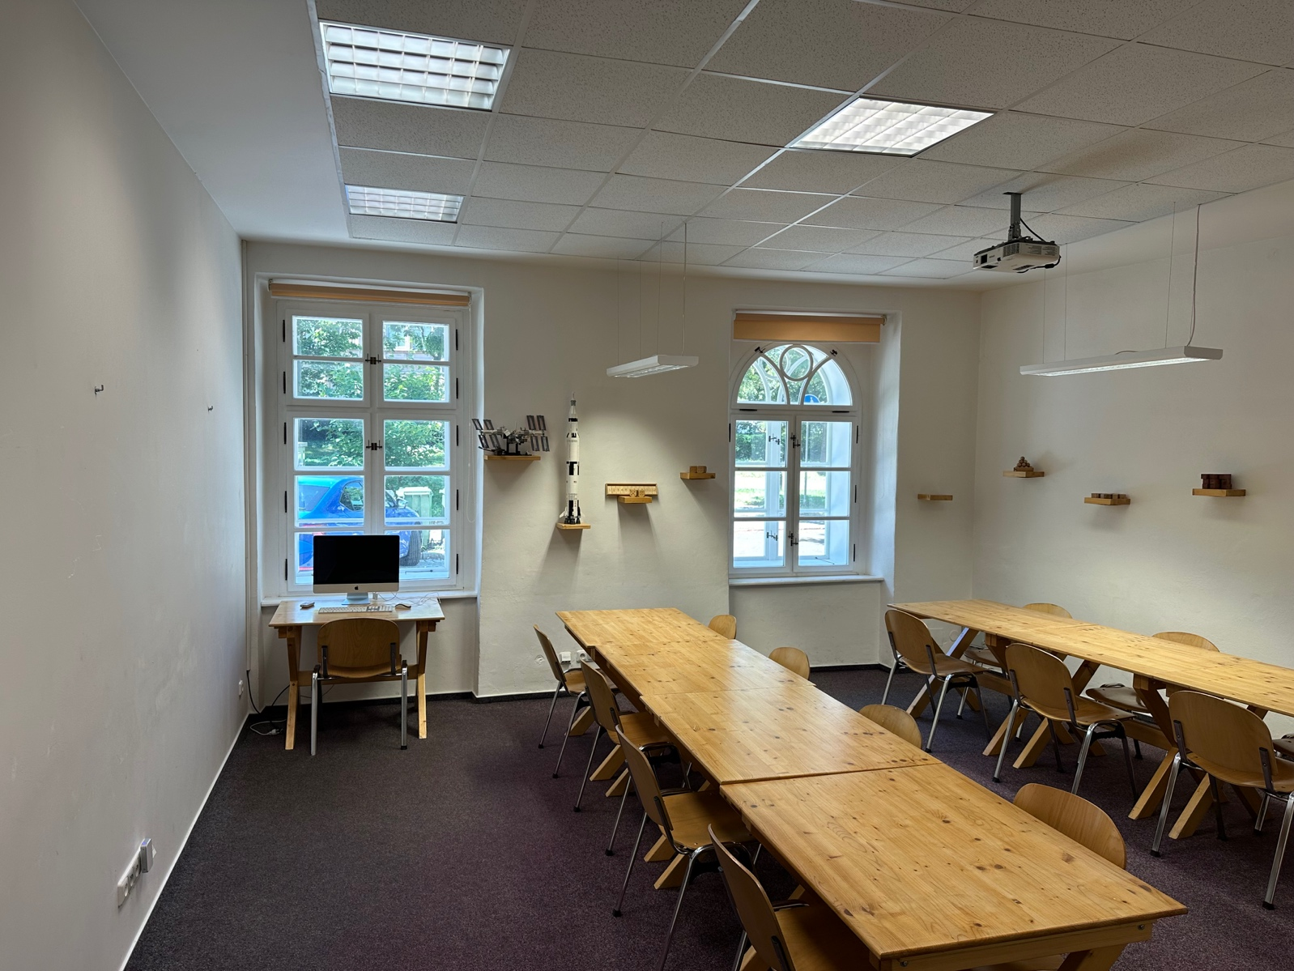
Místnost Brain Fitness
Šířka místnosti: 620 cm
Délka místnosti: 640 cm
Výška místnosti: 310 cm + podhled
Přípojné místo
2 x HDMI
1 x VGA
Repro cca 200 cm
Projekční vzdálenost cca 380 cm
300 cm
500 cm
100 cm

